Unit 1 Lesson 10: Día 2 de centros

WU Conteo grupal: Contemos de 10 en 10 (Warm up)

Student Task Statement

1 Retomemos “Qué hay a mis espaldas: 10 cubos”

Student Task Statement

2 Centros: Momento de escoger

Student Task Statement
Escoge un centro.
Cinco en línea
(suma y resta)
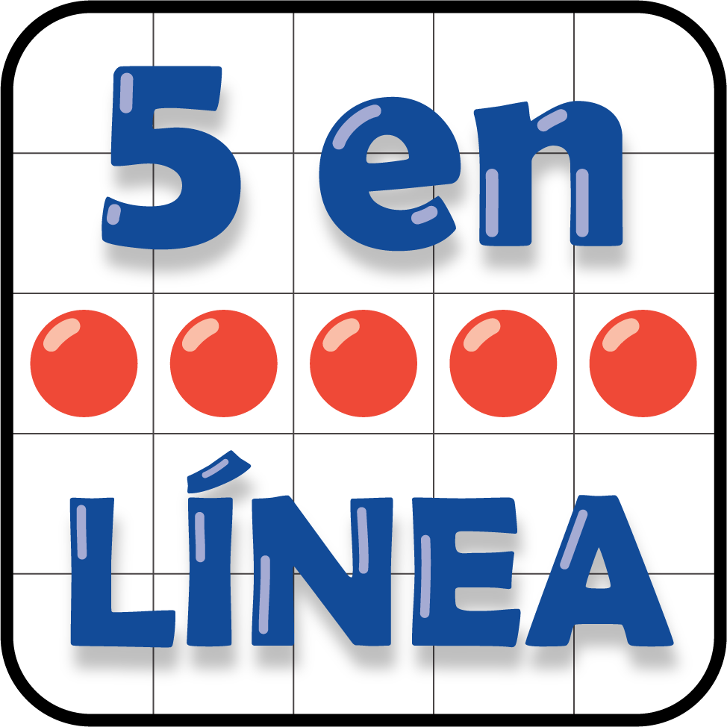
Márcalo
Qué hay a mis espaldas
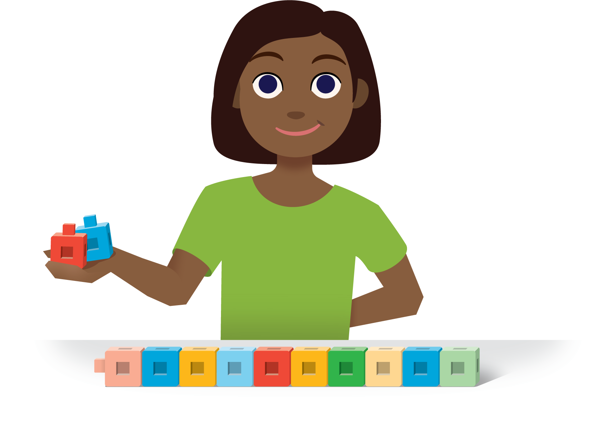
Encuentra la pareja
© CC BY 2021 Illustrative Mathematics®

